به نام خدا

معاونت دانشجویی و فرهنگی

دفتر مشاوره و ارتقاء تحصیلی دانشکده جغرافیا

سال تحصيلی 96-95

(12 مهر 95)

همان طور که می دانیم یکی از عوامل تاثیرگذار بر سلامت روان و موفقیت هر چه بیشتر دانشجویان جدیدالورود، نحوه تعامل و آشنایی آنان با فضاهای آموزشی و پژوهشی، مسئولین، اساتید و فرصت های منحصر به فرد دانشگاه می باشد در اين راستا معاونت دانشجويي و فرهنگی دانشکده، به همراه دفتر مشاوره و ارتقاء تحصيلی نشست نودانشجويان ورودي 95 را در روز دوشنبه مورخ 12 مهر ماه از ساعت 11 الی 12:15 در محل سالن اجتماعات خلیج فارس واقع در اين دانشکده و با حضور 100 نفر از دانشجويان،ریاست محترم دانشکده، اساتيد ، کارکنان و معاونين حوزه های مختلف برگزار نمود.

برنامه در ساعت مقرر با تلاوتي چند از آيات قرآن مجيد و پخش سرود جمهوري اسلامي ايران آغاز گرديد. سپس پخش نماآهنگ دانشگاه تهران برای حضار صورت گرفت. جناب آقاي دكتر مقیمی ریاست محترم دانشکده جغرافيا به عنوان اولين سخنران در خصوص تحصیل دانشجویان و خدمات حوزه های مختلف دانشگاه و دانشکده جغرافيا همچنین هدف گزینی نودانشجویان فرمایشات مبسوطی را ایراد فرمودند. در ادامه جناب آقای دکتر مطيعی معاون آموزشی و تحصيلات تکميلی سخنانی را در خصوص توجه ویژه ورودی های جدید به مسايل آموزشی، دقت نظر و داشتن برنامه ریزی بلندمدت آنان ايراد فرمودند. سپس در راستای آگاه سازی حضار جهت حفظ و رعایت شئونات اسلامی همچنین تاکید موکد در زمینه نماز اول وقت و استفاده از نمازخانه دانشکده و لزوم پرورش جنبه معنوی دانشجویان جناب آقای حجت الاسلام حسینی سخنرانی نمودند. در ادامه جناب آقای دکتر احمدی سرپرست محترم معاونت دانشجويي و فرهنگی ضمن معرفی کامل بخش های مختلف معاونت در باره خدمات این واحد از جمله امور وام، تشکل ها، مشاوره و... همچنین چالش های پيش رو مطالب ارزنده ای را ايراد فرمودند. سپس سرکار خانم حمیدزاده کارشناس دفتر مشاوره و ارتقاء تحصیلی در راستاي آشنايي و آگاه سازی دانشجویان با آسیبها و چالشها در طول تحصیل، خود نظارتی ، نکاتی در زمینه قوانین آموزشی از جمله مشروطی، اهداف و نحوه ارئه خدمات مشاوره ای همچنین معرفی مرکز مشاوره و ساعات حضور مطالبی مطرح نمودند. در ادامه نماینده هر کدام از تشکل ها به معرفی و بیان نقطه نظرات و کارکرد حرفه ای خویش پرداختند. قابل ذکر مي باشد که از دانشجویان عزيز پذیرایی (پکيج آبميوه،کيک، موز، دستمال کاغذی و آب معدنی ) بعمل آمد و ساک هدیه ای با آرم معاونت دانشجویی که شامل بروشورهای آموزشی مشاوره ای و کتابچه معرفی کامل واحدهای مختلف دانشکده، اهداف و نحوه ارائه خدمات هر بخش می باشد اهدا شد. همچنین در پایان همایش، فلش 8 گیگ با ذکر اسامی به دانشجویان گرامی تقدیم گردید.

با تجدید احترام

معاونت دانشجویی و فرهنگی

دفتر مشاوره و ارتقاء تحصیلی دانشکده جغرافیا

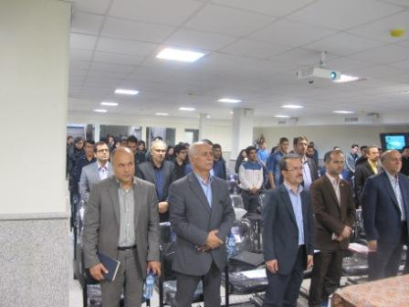

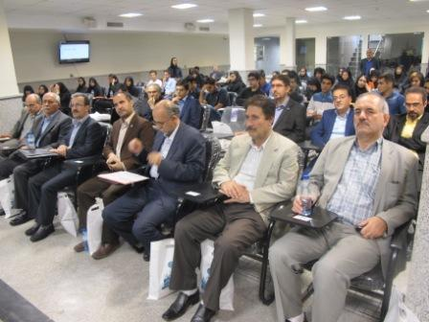

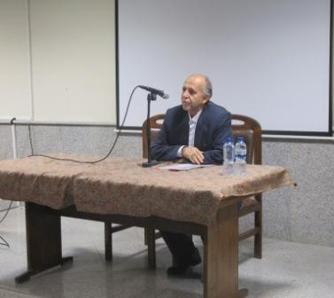

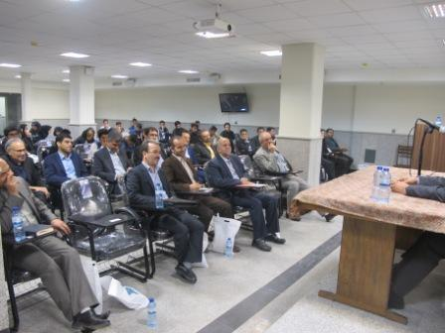

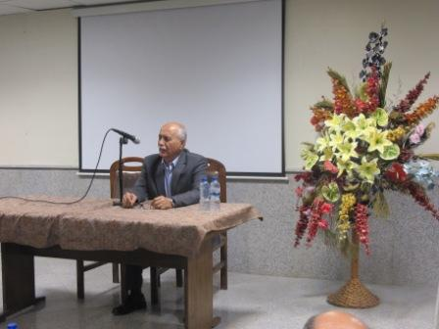

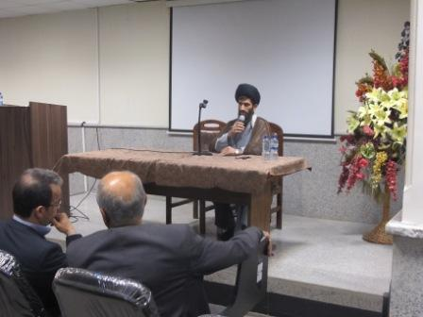

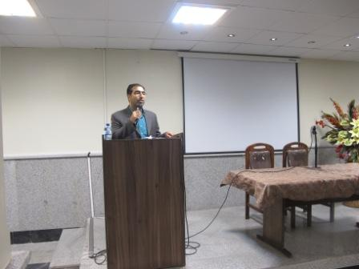

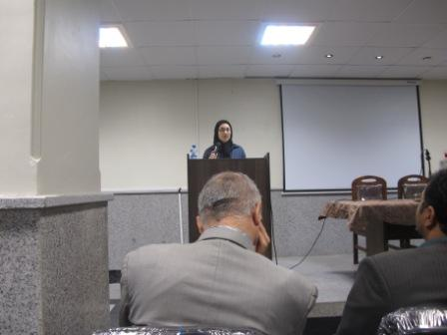

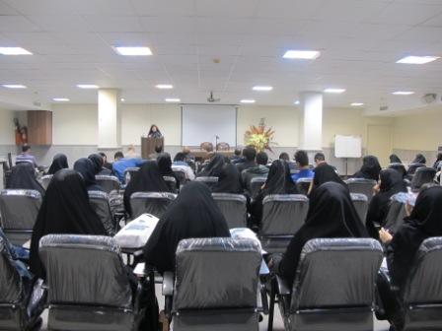

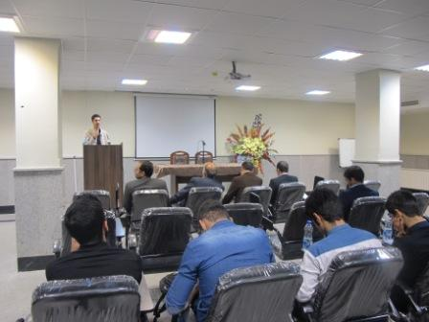

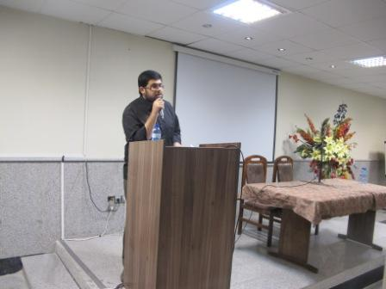

پایان